Поречная И.В.
267-059-178
Приложение 3
- Построить график функции у = - 5/2 cos x
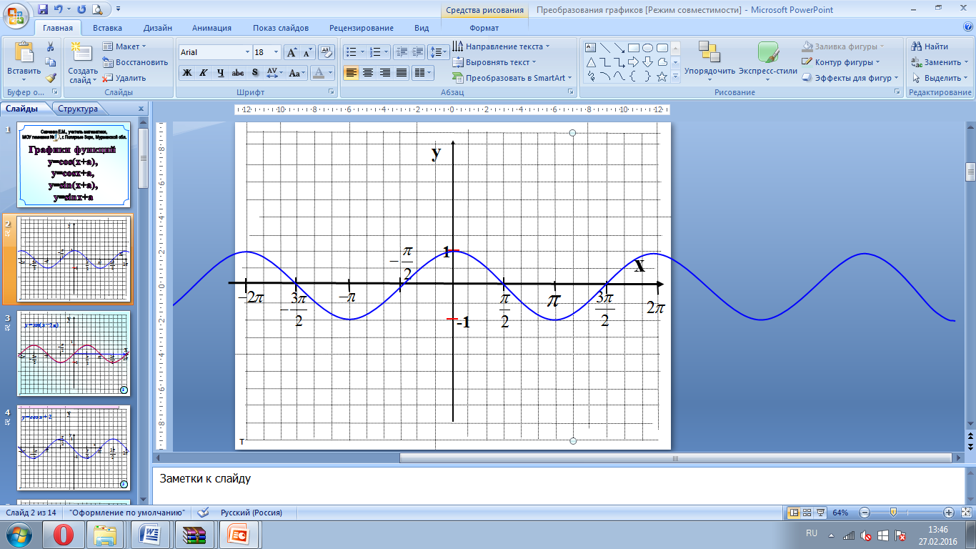
- Построить график функции у = 2sin x -1
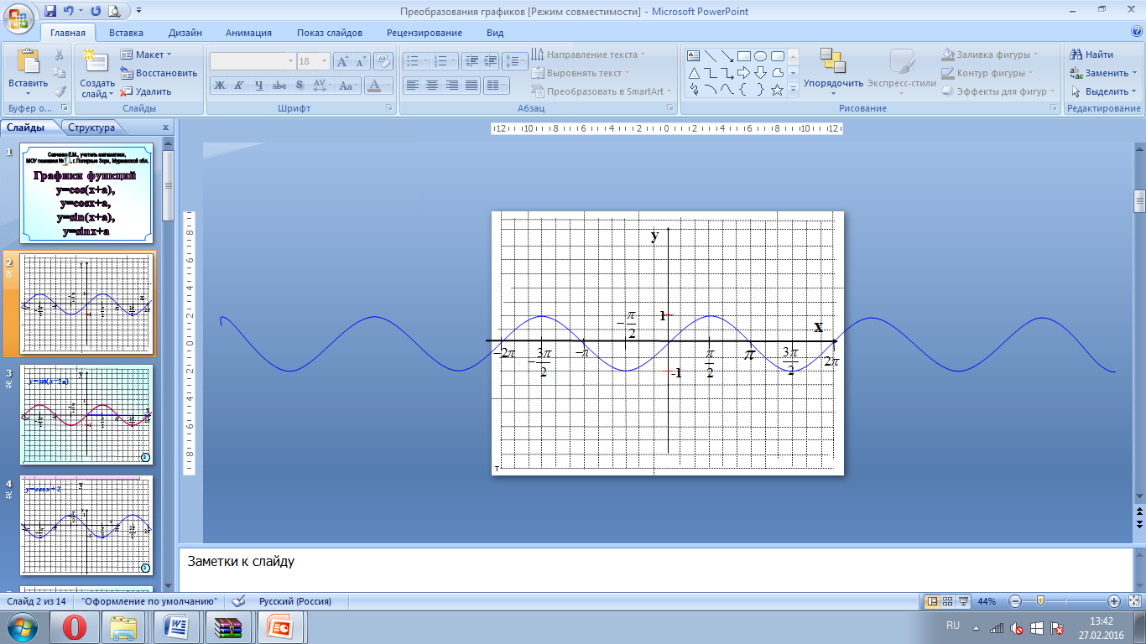
- Построить график функции у = 3cos( x + $\frac{π}{3}$)

